Pertemuan 4: HTTP, JSON, dan FutureBuilder
Nama: Ammar
NIM: 2024573010129
Kelas: TI3B
Mata Kuliah: Praktikum Pemrograman Mobile (With Flutter)
Dosen: Muhammad Rizka
Tanggal Praktikum: 13 - 10 - 2026

Flutter SDK
Android Studio / VS Code
Chrome (Dengan Ekstensi Android Simulator) / Android Emulator
Koneksi Internet
API: TheMealDB (
filter.php?c=Seafood dan
lookup.php?i={idMeal} )
•
•
•
•
•
Praktikum ini merupakan kelanjutan dari pengenalan package
http , parsing JSON, dan
model data pada pertemuan sebelumnya. Fokus utama pada bagian ini adalah merapikan
manajemen status asinkron menggunakan widget bawaan Flutter yaitu
FutureBuilder ,
serta membangun proyek mini katalog makanan lengkap dengan navigasi dua tingkat yang
mengonsumsi dua endpoint REST API berbeda secara independen.

Alat dan Bahan

Pendahuluan

Menghitung jumlah baris class
Mencatat selisih dan mengamati perampingan struktur kodenya.
•
•
secara terpusat oleh
FutureBuilder . Pendekatan ini mengeliminasi kebutuhan variabel
boolean manual dan menyederhanakan kode state.

3.1 Perbandingan Struktur & Jumlah Baris Kode

Masalah
Bagaimana perbedaan jumlah baris dan kompleksitas class
_HalamanKatalogState antara
pendekatan manual
FutureBuilder (Latihan 3)?
setState (Latihan 2) dengan pendekatan

Tugas
_HalamanKatalogState pada Latihan 2 dan Latihan 3.

Latihan 3: Merapikan dengan FutureBuilder
Bagian model, layanan API, dan tampilan daftar pada dasarnya tetap serupa, namun
seluruh pengelolaan status loading, penanganan error, dan penyerahan data diambil alih

Kode Implementasi

class _HalamanKatalogState extends State<HalamanKatalog> {
// Future disimpan di variabel state, BUKAN dibuat langsung di dalam build().
late Future<List<Meal>> futureMeal;

@override
void initState() {
super.initState();
futureMeal = ambilDaftarMeal(); // Permintaan dikirim sekali saja saat
inisialisasi
}
void muatUlang() {
setState(() {
futureMeal = ambilDaftarMeal(); // Permintaan baru -> FutureBuilder otomatis
membangun ulang
});
}

@override
Widget build(BuildContext context) {
return Scaffold(
appBar: AppBar(
title: const Text('Katalog Resep (FutureBuilder)'),
backgroundColor: Colors.teal,
foregroundColor: Colors.white,
actions: [
IconButton(
onPressed: muatUlang,
icon: const Icon(Icons.refresh),
tooltip: 'Muat ulang',
),
],
),
body: FutureBuilder<List<Meal>>(
future: futureMeal,
builder: (context, snapshot) {
// Keadaan 1: Menunggu respons server
if (snapshot.connectionState == ConnectionState.waiting) {
return const Center(child: CircularProgressIndicator());
}
// Keadaan 2: Terjadi error jaringan atau server
if (snapshot.hasError) {
return Center(
child: Padding(
padding: const EdgeInsets.all(24),
child: Column(
mainAxisAlignment: MainAxisAlignment.center,
children: [
const Icon(Icons.cloud_off, size: 56, color: Colors.grey),

const SizedBox(height: 16),
Text('Gagal memuat: ${snapshot.error}'),
const SizedBox(height: 16),
ElevatedButton.icon(
onPressed: muatUlang,
icon: const Icon(Icons.refresh),
label: const Text('Coba Lagi'),
),
],
),
),
);
}
// Keadaan 3: Data berhasil diterima
final daftar = snapshot.data ?? [];
if (daftar.isEmpty) {
return const Center(child: Text('Tidak ada data resep.'));
}
return RefreshIndicator(
onRefresh: () async => muatUlang(),
child: ListView.builder(
padding: const EdgeInsets.all(12),
itemCount: daftar.length,
itemBuilder: (context, index) {
final meal = daftar[index];
return Card(
child: ListTile(
leading: ClipRRect(
borderRadius: BorderRadius.circular(8),
child: Image.network(
meal.gambar,
width: 50,
height: 50,
fit: BoxFit.cover,
errorBuilder: (_, _, _) => const Icon(Icons.broken_image),
),
),
title: Text(meal.nama),
subtitle: Text(meal.area),
),
);
},
),
);
},
),
);


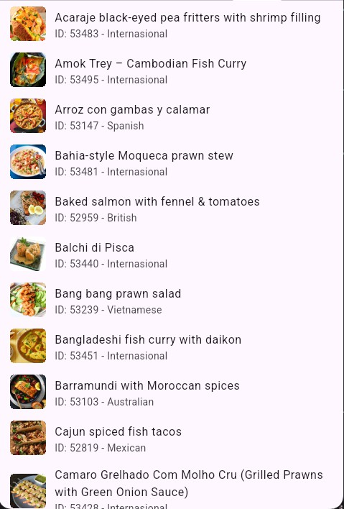
Latihan 2 (setState): Membutuhkan 3 variabel terpisah (
Latihan 3 (FutureBuilder): Cukup 1 variabel (
Selisih Baris: Terjadi pengurangan ~25 baris kode (penghematan sekitar 38%).
•
•
•
pesanError ,
sedangMemuat ,
daftarMeal ) dengan total kode State ~65 baris.
futureMeal ) dengan total kode State
~40 baris.
}
}

Hasil Eksekusi


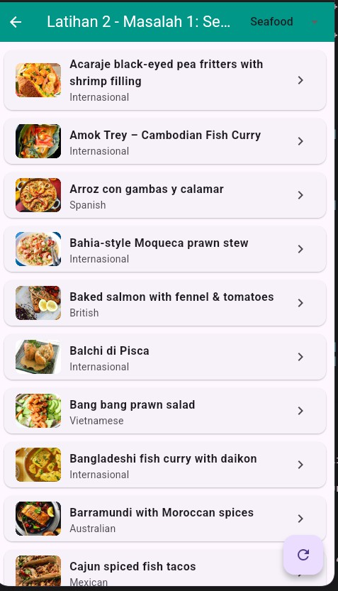
Contoh dengan future builder
Contoh dengan Set state

Menambahkan
Mengamati log yang tercetak di console dan menganalisis arti dari masing-masing state.
•
•
FutureBuilder memangkas kode boilerplate secara signifkan. Developer tidak
Penggunaan
perlu lagi memanggil
setState() berkali-kali secara manual untuk mengubah status
loading, error, dan data. Seluruh status asinkron dihubungkan langsung ke dalam objek
snapshot , sehingga mengurangi potensi bug inkonsistensi status pada antarmuka.

3.2 Siklus ConnectionState pada FutureBuilder

Masalah
FutureBuilder
Bagaimana urutan perubahan nilai
snapshot.connectionState saat
mengeksekusi operasi asinkron dari awal hingga selesai?

Tugas
print(snapshot.connectionState); pada baris pertama di dalam fungsi
builder .
Gambar 3.1: Perbandingan tampilan kode dan antarmuka: FutureBuilder vs setState
manual

Pembahasan

Saat aplikasi pertama kali memuat data, nilai yang dicetak di console berurutan:
•
ConnectionState.waiting (saat permintaan HTTP sedang berlangsung)
1.
2.
ConnectionState.done (saat respons dari server telah selesai diproses)

Kode Implementasi
body: FutureBuilder<List<Meal>>(
future: futureMeal,
builder: (context, snapshot) {
// Sesuai tugas modul: cetak status koneksi ke console
print('snapshot.connectionState: ${snapshot.connectionState}');
if (snapshot.connectionState == ConnectionState.waiting) {
return const Center(
child: Column(
mainAxisAlignment: MainAxisAlignment.center,
children: [
CircularProgressIndicator(),
SizedBox(height: 12),
Text('Menunggu respon server (ConnectionState.waiting)...'),
],
),
);
}
if (snapshot.hasError) {
return Center(
child: Text('Error (ConnectionState.done): ${snapshot.error}'),
);
}
final daftar = snapshot.data ?? [];
return ListView.builder(
itemCount: daftar.length,
itemBuilder: (context, index) {
return ListTile(
title: Text(daftar[index].nama),
subtitle: Text('Status: ${snapshot.connectionState}'),
);
},
);
},
)

Hasil Eksekusi


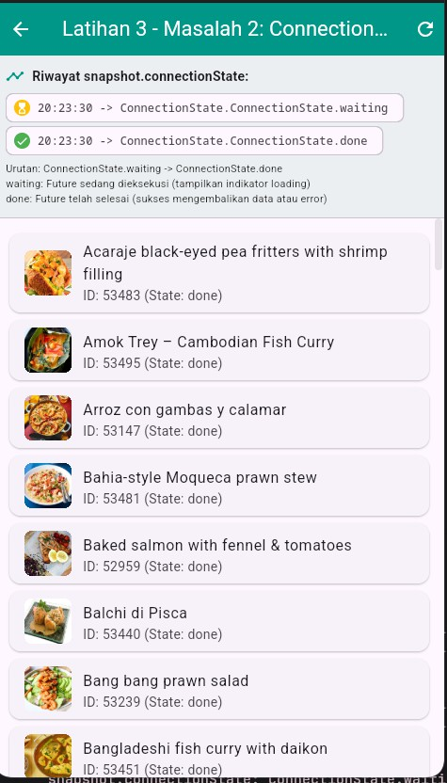
Connection Set State
Gambar 3.2: Tampilan riwayat transisi siklus ConnectionState (waiting menuju done)

Menguji perbedaan antara menyimpan
Mengamati frekuensi pengiriman permintaan jaringan saat widget mengalami render
•
•
Urutan siklus hidup
ConnectionState adalah: 1.
ConnectionState.waiting : Menandakan
bahwa
Future sedang aktif berjalan di latar belakang. Pada tahap ini, widget menampilkan
indikator loading agar pengguna mengetahui bahwa data sedang diunduh. 2.
ConnectionState.done : Menandakan bahwa proses asinkron telah selesai tuntas. Pada
snapshot.hasData )
snapshot telah memiliki hasil akhir, baik berupa data sukses (
kondisi ini,
snapshot.hasError ).
maupun objek error (

3.3 Bahaya Memanggil Future di Dalam build()

Masalah
Mengapa pemanggilan fungsi API secara langsung di parameter
future: pada method
build() (
future: ambilDaftarMeal() ) sangat berbahaya?

Tugas
Future pada variabel state vs memanggil
ambilDaftarMeal() langsung di dalam
build() .
ulang (rebuild).

Pembahasan

Mode Aman: Panggilan API tetap bernilai 1 meskipun tombol pemicu rebuild ditekan
Mode Bahaya: Setiap kali widget direbuild (misalnya terjadi perubahan state kecil,
•
•

Kode Implementasi
// MODE BERBAHAYA (Anti-Pattern):
// Setiap kali build() dipanggil, ambilDaftarMeal() dieksekusi ulang!

@override
Widget build(BuildContext context) {
return FutureBuilder<List<Meal>>(
future: ambilDaftarMeal(), // Permintaan HTTP baru dikirim pada setiap rebuild
builder: (context, snapshot) {
// ...
},
);
}
// MODE AMAN (Direkomendasikan):
// Future disimpan di variabel state dan diinisialisasi sekali di initState()
class _HalamanAmanState extends State<HalamanAman> {
late Future<List<Meal>> futureMeal;

@override
void initState() {
super.initState();
futureMeal = ambilDaftarMeal(); // Hanya dieksekusi 1 kali
}

@override
Widget build(BuildContext context) {
return FutureBuilder<List<Meal>>(
future: futureMeal, // Referensi Future yang sama dipakai kembali
builder: (context, snapshot) {
// ...
},
);
}
}

Hasil Eksekusi
berkali-kali. UI tetap stabil dan data tidak berkedip.
scroll, atau rotasi), counter panggilan API terus bertambah (2, 3, 4, …) dan UI terus
kembali ke indikator loading.


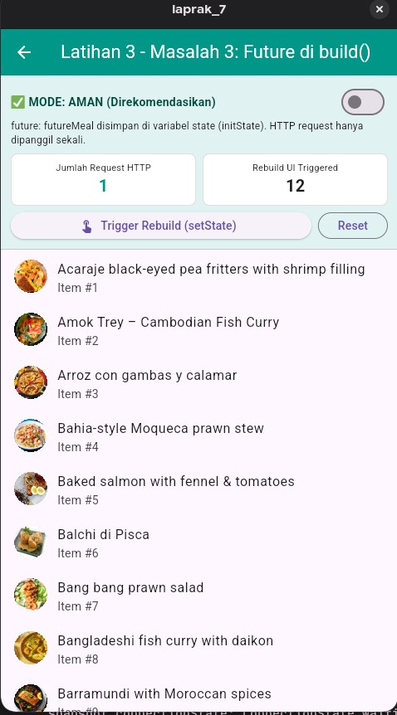
Mode aman, future meal disimpan di variabel state


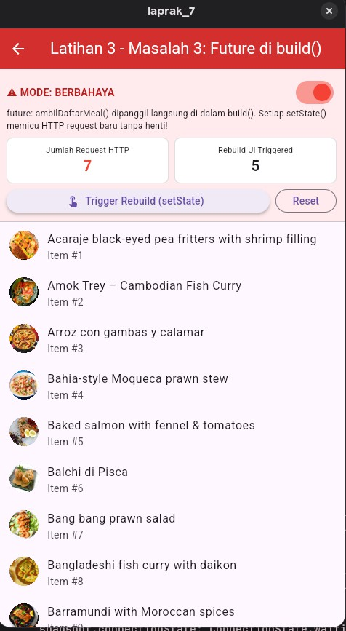
Mode bahaya, ambildaftarmeal() dipanggil langsung di dalam build

Menguji penggantian snapshot.data ?? [] menjadi snapshot.data! .
Menganalisis kondisi saat nilai snapshot.data bernilai null .
Saat menggunakan snapshot.data! , jika terjadi kegagalan jaringan (error) atau respons
•
•
•
Kapan penggunaan tanda seru / bang operator (
snapshot.data! ) menyebabkan aplikasi
snapshot.data ?? [] lebih
berhenti dengan error (crash), dan mengapa fallback
disarankan?

Tugas

Kode Implementasi
// Berisiko Crash saat data null atau saat error:
// final daftar = snapshot.data!;
// Aman dengan fallback null-coalescing:
final daftar = snapshot.data ?? [];
if (daftar.isEmpty) {
return const Center(child: Text('Tidak ada data resep.'));
}

Hasil Eksekusi
server berupa list kosong/null, aplikasi langsung melempar runtime exception: Null
check operator used on a null value (layar merah/crash).
Gambar 3.3: Perbandingan Mode Aman (kiri) vs Mode Bahaya (kanan) pemanggilan Future
di build()

Pembahasan
Method build() di Flutter dipanggil berulang kali secara dinamis oleh framework saat
terjadi perubahan orientasi layar, animasi gulir, perubahan tema, maupun interaksi input
pengguna. Jika pembuatan Future diletakkan di dalam build() , Flutter akan membuat
request HTTP baru tanpa henti (infnite request loop). Hal ini menyebabkan pemborosan
kuota internet, beban berlebih pada server API, dan fickering antarmuka yang merusak
pengalaman pengguna.

3.4 Null Assertion snapshot.data! vs Fallback Null-Coalescing

Masalah


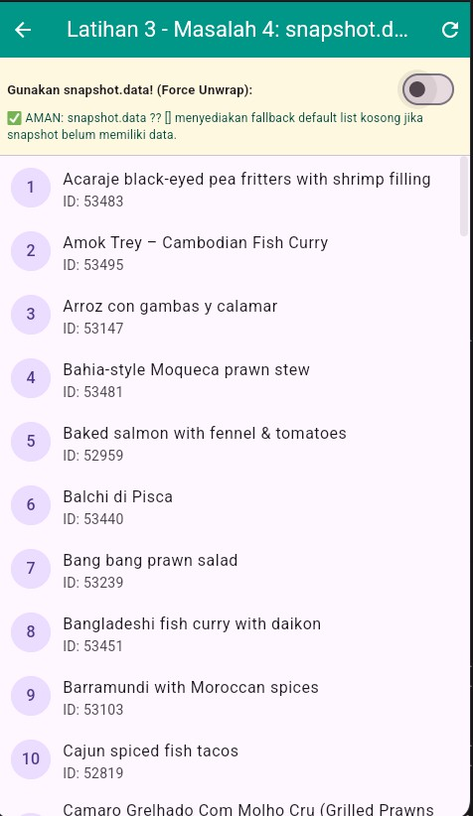
Saat menggunakan operator fallback ?? [] , aplikasi tetap stabil dan menampilkan
•
antarmuka informatif kepada pengguna.
Masalah snapshot.data

null . Menggunakan operator
!
Memberikan analisis perbandingan menyeluruh antara kedua pendekatan.
Menyusun alasan pemilihan pendekatan arsitektural.
•
•
ConnectionState.waiting
Pada saat
atau ketika server mengalami galat
(snapshot.hasError ), properti
snapshot.data bernilai
(force unwrap) mematikan perlindungan ftur null safety Dart. Sebaliknya, operator fallback
?? [] memastikan tipe data tetap berupa List yang valid sehingga widget di bawahnya
dapat menangani kondisi kosong secara aman (graceful degradation).

3.5 Evaluasi Pendekatan: setState vs FutureBuilder

Masalah
Untuk pengembangan aplikasi dan Tugas Mandiri, pendekatan manakah yang lebih
disarankan: setState manual atau FutureBuilder ?

Tugas

Kode Implementasi
Bagian ini merupakan evaluasi komparatif arsitektur perangkat lunak berdasarkan
lib/latihan3/masalah5.dart .
perbandingan implementasi kode pada fle

Hasil Eksekusi
Tabel evaluasi komparasi arsitektural:
Gambar 3.4: Analisis teknis dan simulasi perbedaan fatal antara snapshot.data! dan
snapshot.data ?? []

Pembahasan

Pendekatan

setState

Pendekatan

FutureBuilder (Latihan

Parameter

(Latihan 2)

3)
Butuh 3 variabel (loading ,
Cukup 1 variabel Future

Variabel State
tunggal
error , data )
Otomatis lewat
Blok try-catch-finally

Pengelolaan Error
snapshot.hasError
manual
Bersih, ringkas, dan
Banyak kode repetitif

Kerapian Kode
(boilerplate)
deklaratif
Terpusat pada status
Tersebar di banyak

Single Source of Truth
snapshot
variabel
(Bagian ini murni evaluasi konseptual arsitektur perangkat lunak sehingga disajikan tanpa
gambar).

Pembahasan

FutureBuilder

Pilihan Pendekatan:
Alasan: 1. Mengurangi kode boilerplate hingga lebih dari 30%, sehingga kode jauh lebih
mudah dibaca dan dirawat. 2. Mencegah terjadinya state desynchronization (kondisi saat
variabel loading tidak sinkron dengan keberadaan data). 3. Framework Flutter secara
otomatis menangani ketiga siklus pengambilan data (
waiting ,
hasError , dan hasData )
secara deklaratif dan aman dari risiko memory leak widget.

Menampilkan daftar resep dari filter.php?c=Seafood pada HalamanKatalog .
Mengirimkan idMeal dan nama melalui Navigator.push ke HalamanDetail .
Mengambil data resep lengkap pada HalamanDetail menggunakan lookup.php?
•
•
•
halaman Katalog mengambil daftar ringkas dari
filter.php , lalu saat sebuah kartu
makanan ditekan, aplikasi hanya mengirimkan
nama ke halaman Detail, yang

idMeal dan
kemudian mengambil informasi resep lengkap secara mandiri menggunakan endpoint
lookup.php .

4.1 Navigasi Katalog dan Detail Dua Endpoint

Masalah
Bagaimana menghubungkan halaman Katalog dan halaman Detail menggunakan dua
endpoint terpisah dengan hanya mengirimkan ID resep?

Tugas
i={idMeal} .

Latihan 4: Proyek Mini: Katalog + Detail dari Dua Endpoint
Latihan 4 merupakan proyek inti praktikum ini. Aplikasi mengonsumsi dua endpoint API:

Pengguna dapat memilih menu dari katalog makanan laut, lalu diarahkan ke halaman
•

Kode Implementasi
// Navigasi dari Katalog ke Detail (hanya passing idMeal & nama)
onTap: () {
Navigator.push(
context,
MaterialPageRoute(
builder: (context) => HalamanDetail(
idMeal: meal.id,
nama: meal.nama,
),
),
);
}
// Di Halaman Detail: memanggil lookup.php secara mandiri

@override
void initState() {
super.initState();
futureDetail = ambilDetailMeal(widget.idMeal);
}

Hasil Eksekusi
detail yang menyajikan foto resolusi penuh, label kategori, label asal negara (area), dan
panduan langkah cara memasak lengkap.


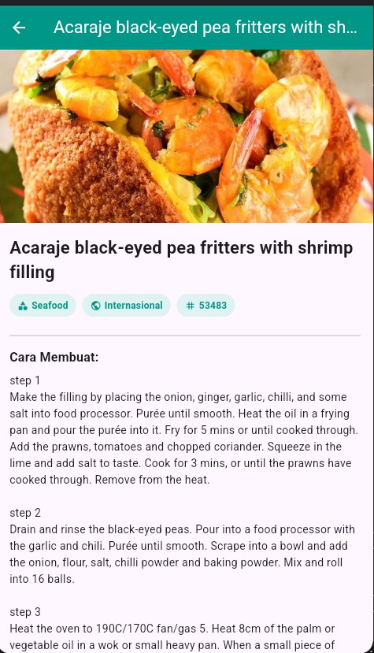
Detail Katalog
Gambar 4.1: Tampilan antarmuka Halaman Detail resep hasil pemanggilan mandiri
endpoint lookup.php

Menguji endpoint lookup.php?i=9999999 .
Menghapus validasi null dan mengamati galat yang muncul.
Memulihkan kode dengan pengecekan null yang aman.
Respon Server ID Fiktif: Server membalas HTTP Status 200 dengan payload
•
•
•
•
Exception('Server membalas status ${response.statusCode}');

throw
}
final data = jsonDecode(response.body) as Map<String, dynamic>;
// Pengecekan penting: server TheMealDB mengembalikan {"meals": null} jika ID
tidak valid
final daftar = data['meals'] as List<dynamic>?;
if (daftar == null || daftar.isEmpty) {

throw
Exception('Detail resep tidak ditemukan');
}
return Meal.fromJson(daftar.first as Map<String, dynamic>);
}

Hasil Eksekusi
{"meals": null} .

Pembahasan
Pola ini merupakan arsitektur standar dalam aplikasi modern. Endpoint daftar difokuskan
untuk mengirimkan data berukuran kecil agar proses muat katalog berlangsung kilat. Data
yang berukuran besar (seperti teks instruksi panjang dan informasi nutrisi) baru diunduh
dari endpoint terpisah ketika pengguna membuka halaman detail item yang bersangkutan.

4.2 Validasi ID Resep & Respons Null API

Masalah
Bagaimana perilaku server TheMealDB saat diminta ID yang tidak dikenal (misal
i=9999999 ), dan mengapa validasi if (daftar == null || daftar.isEmpty) sangat krusial?

Tugas

Kode Implementasi
Future<Meal> ambilDetailMeal(String idMeal) async {
final response = await http.get(Uri.parse(urlDetail(idMeal)));
if (response.statusCode != 200) {


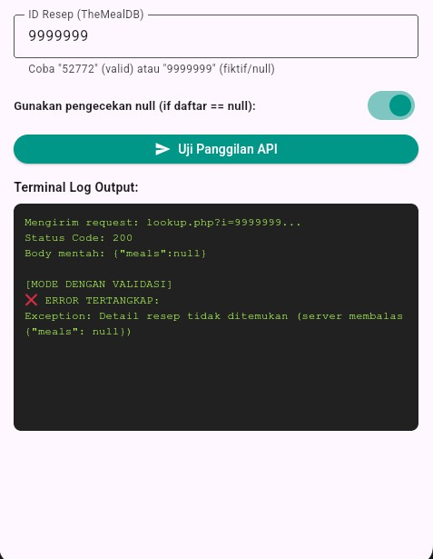
Tanpa Pengecekan Null: Aplikasi mengalami crash seketika dengan pesan
Dengan Pengecekan Null: Galat ditangkap oleh snapshot.hasError dan menampilkan
•
•
type 'Null' is not a subtype of type 'List<dynamic>' atau Bad state: No element .
pesan yang ramah pengguna: “Detail resep tidak ditemukan”.
ID fktif dengan pengecekan null dan validasi


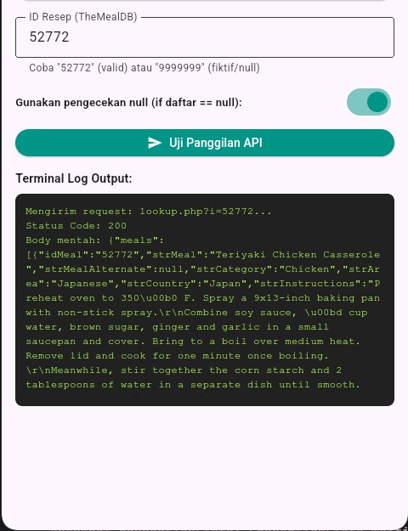
ID Benar dengan pengecekan null dan validasi



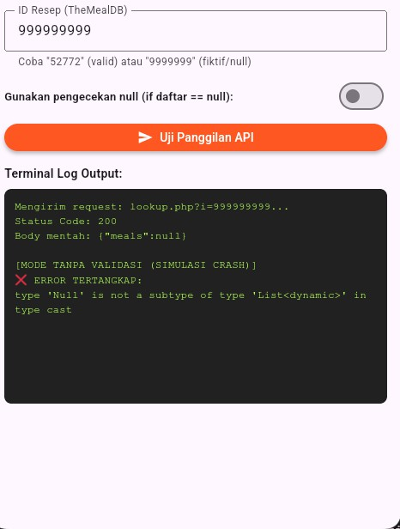
ID Fiktif dengan tanpa validasi dan pengecekan null (crash)
Gambar 4.2: Perbandingan validasi ID: ID fktif tervalidasi (kiri), ID benar (tengah), dan
crash tanpa validasi (kanan)

Pembahasan
Banyak web service tidak mengembalikan status error 404 saat data tidak ditemukan,
melainkan HTTP 200 dengan isi payload bernilai null . Jika aplikasi langsung memanggil
.first tanpa memvalidasi apakah list bernilai null atau kosong, aplikasi akan mengalami
error fatal. Oleh sebab itu, validasi daftar == null || daftar.isEmpty wajib diterapkan.

Membandingkan kedua paradigma pertukaran data antar halaman.
Menjelaskan konsekuensi teknis terhadap performa jaringan dan memori.
Pendekatan Mengirim ID Saja (Latihan 4):
Kelebihan: Data selalu mutakhir (always fresh), payload respons katalog sangat
Kekurangan: Memerlukan waktu tunggu loading tambahan saat membuka halaman
Pendekatan Mengirim Seluruh Objek (Pertemuan 3):
Kelebihan: Perpindahan ke halaman detail berlangsung instan tanpa jeda loading
Kekurangan: Ukuran unduhan awal di katalog menjadi berat, boros memori RAM,
•
•
1.
◦
◦
2.
◦
◦
idMeal
Apa kelebihan dan kekurangan arsitektur pengiriman parameter hanya berupa
(Latihan 4) dibandingkan pengiriman seluruh objek Meal (Pertemuan 3)?

Tugas

Kode Implementasi
Bagian ini merupakan analisis konseptual perbandingan strategi navigasi data yang
dibahas pada fle
lib/latihan4/masalah3.dart .

Hasil Eksekusi
Perbandingan teknis:
hemat bandwidth, efsien untuk data dalam jumlah masif.
detail dan bergantung pada koneksi internet di setiap kali membuka detail.
karena seluruh data sudah tersedia di memori perangkat.
dan berisiko menampilkan data kedaluwarsa (stale data) jika data di server
mengalami pembaruan.
(Bagian ini murni evaluasi konseptual arsitektur perangkat lunak sehingga disajikan tanpa
gambar).

Pembahasan
Pada ekosistem aplikasi berskala produksi, pola pengiriman ID adalah standar industri yang
dominan karena meminimalkan beban transfer data awal serta menjamin integritas dan
kesegaran data yang ditampilkan kepada pengguna.

4.3 Analisis Strategi Pengiriman Parameter: Passing ID vs Full Object

Masalah

Menambahkan tombol aksi favorit pada AppBar atau body Halaman Detail.
Menampilkan SnackBar konfrmasi saat status favorit diubah, lengkap dengan tombol
•
•

4.4 Implementasi Aksi Simpan ke Favorit dengan SnackBar

Masalah
Bagaimana menambahkan ftur interaktif “Simpan ke Favorit” pada halaman detail dengan
umpan balik visual menggunakan komponen SnackBar ?

Tugas
aksi batalkan (Undo).

Saat pengguna menekan ikon hati, ikon berubah status warna dan muncul bar notifkasi
•

Kode Implementasi
void _toggleFavorit(String namaResep) {
setState(() {
isFavorit = !isFavorit;
});
ScaffoldMessenger.of(context).clearSnackBars();
ScaffoldMessenger.of(context).showSnackBar(
SnackBar(
content: Row(
children: [
Icon(isFavorit ? Icons.favorite : Icons.favorite_border, color:
Colors.white),
const SizedBox(width: 10),
Expanded(
child: Text(
isFavorit
? '$namaResep berhasil disimpan ke Favorit!'
: '$namaResep dihapus dari Favorit.',
),
),
],
),
backgroundColor: isFavorit ? Colors.teal.shade700 : Colors.blueGrey,
duration: const Duration(seconds: 2),
action: SnackBarAction(
label: 'BATALKAN',
textColor: Colors.amber,
onPressed: () {
setState(() {
isFavorit = !isFavorit;
});
},
),
),
);
}

Hasil Eksekusi
di bagian bawah layar yang mengonfrmasi bahwa resep berhasil disimpan ke favorit.


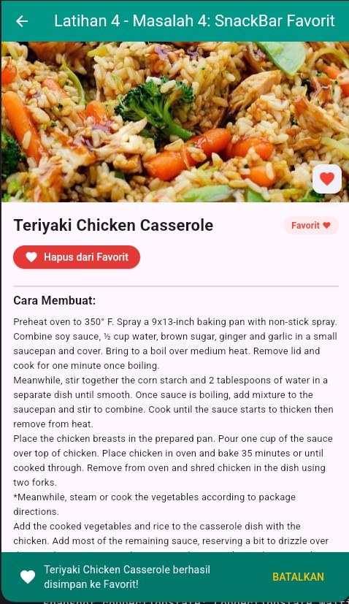
Favorit Button in Katalog detail
Gambar 4.4: Fitur interaktif toggle Simpan ke Favorit dengan notifkasi SnackBar

Menampilkan meal.kategori pada ListTile di katalog.
Menganalisis perbedaan payload JSON antara endpoint filter.php dan lookup.php .
Pada katalog, kategori selalu tertulis '-' .
Saat data detail dibuka melalui lookup.php , nilai asli kategori (misal "Seafood" ) baru
•
•
•
•

Pembahasan
Komponen SnackBar melalui ScaffoldMessenger memberikan feedback non-intrusif yang
sangat baik dalam panduan Material Design. Menambahkan aksi BATALKAN memberikan
kontrol kembali kepada pengguna (user freedom) jika tombol tertekan secara tidak sengaja.

4.5 Investigasi Field meal.kategori di Endpoint flter.php vs lookup.php

Masalah
Mengapa feld meal.kategori pada baris daftar katalog bernilai strip default '-' dan tidak
menampilkan kategori aslinya?

Tugas

Kode Implementasi
factory Meal.fromJson(Map<String, dynamic> json) {
return Meal(
id: json['idMeal'] as String? ?? '',
nama: json['strMeal'] as String? ?? 'Tanpa Nama',
gambar: json['strMealThumb'] as String? ?? '',
area: json['strArea'] as String? ?? 'Internasional',
// Key strCategory TIDAK TERSEDIA di respons filter.php
kategori: json['strCategory'] as String? ?? '-',
instruksi: (json['strInstructions'] as String? ?? 'Belum ada
instruksi.').replaceAll('\r\n', '\n'),
);
}

Hasil Eksekusi
terisi secara lengkap.


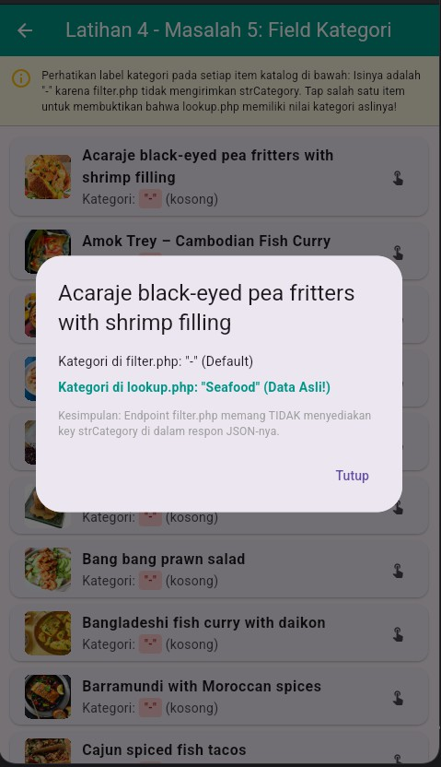
Kategori di flter.php dengan default ‘-’
Gambar 4.5: Investigasi feld meal.kategori bernilai default ‘-’ akibat ketiadaan key
strCategory pada respons flter.php

filter.php hanya menyertakan data minimal (idMeal ,
strMeal , dan
Membungkus widget gambar di Halaman Katalog dan Halaman Detail menggunakan
Menyamakan nilai atribut tag pada kedua widget dengan meal.id .
•
•

Pembahasan
Endpoint
strMealThumb ). Karena kunci strCategory absen dari respons JSON, ekspresi null-coalescing
pada constructor Meal.fromJson mengembalikan nilai default '-' . Hal ini membuktikan
bahwa model yang sama dapat beradaptasi pada dua endpoint berbeda selama
penanganan nilai null diterapkan dengan baik.

4.6 Nilai Tambah: Animasi Transisi Hero Shared Element

Masalah
Bagaimana menciptakan transisi visual perpindahan gambar yang halus (shared element
transition) antara gambar kecil di katalog dan gambar besar di halaman detail?

Tugas
widget Hero .

Saat pengguna menekan salah satu resep, gambar meluncur dan membesar secara
•

Kode Implementasi
// 1. Pada Halaman Katalog (Widget Asal)
Hero(
tag: meal.id, // Tag unik berbasis ID resep
child: ClipRRect(
borderRadius: BorderRadius.circular(8),
child: Image.network(
meal.gambar,
width: 60,
height: 60,
fit: BoxFit.cover,
),
),
)
// 2. Pada Halaman Detail (Widget Tujuan)
Hero(
tag: widget.idMeal, // Tag yang sama persis
child: Image.network(
meal.gambar,
height: 240,
width: double.infinity,
fit: BoxFit.cover,
),
)

Hasil Eksekusi
mulus dari posisi baris katalog ke bagian header halaman detail.


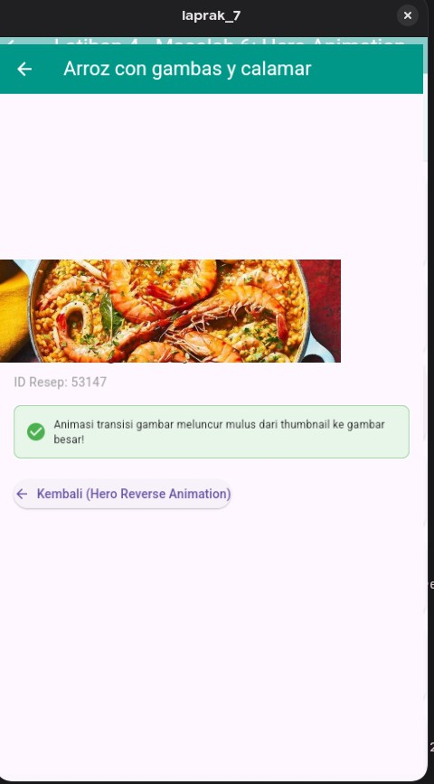
Transisi gambar pada hero ketika memasuki detail katalog

Gambar 4.6: Animasi transisi Hero shared element saat berpindah dari katalog ke detail
resep

Pembahasan
Widget Hero Flutter menghubungkan dua elemen visual pada rute navigasi yang berbeda.
Framework secara otomatis menghitung interpolasi posisi (fight animation), kurva
kecepatan, dan transformasi ukuran elemen, sehingga antarmuka terasa jauh lebih hidup
dan profesional.

Efsiensi FutureBuilder: Menggantikan state manual setState dengan FutureBuilder
Idempotensi build(): Menjalankan pemanggilan fungsi HTTP langsung di dalam
Pemisahan Endpoint: Pola pengiriman ID saja dari katalog ke detail mengoptimalkan
Validasi Null API: REST API sering mengembalikan status HTTP 200 dengan nilai
Peningkatan UX: Komponen penunjang seperti Hero Animation , RefreshIndicator ,
Terapkan pemisahan berkas kode modular (models/ , services/ , dan pages/ ) untuk
1.
2.
3.
4.
5.
1.

Kendala

Solusi
Rebuild UI memicu HTTP request berulang
Simpan Future di variabel state dan
kali
inisialisasi hanya sekali di initState()
Hindari bang operator (! ) dan gunakan
Crash Null check operator used on a null
value pada snapshot
fallback null-coalescing (?? [] )
Periksa null dan kekosongan list (if
ID fktif menyebabkan error saat akses
(daftar == null || daftar.isEmpty) )
.first
sebelum parsing
Field kategori tidak muncul pada daftar
Pahami batasan payload filter.php dan
berikan nilai default pada model
katalog

Saran untuk Praktikum Selanjutnya
skalabilitas proyek.

Kesimpulan

Ringkasan Temuan
mampu memangkas baris kode hingga ~38% dan memusatkan penanganan tiga fase
asinkron (waiting , error , done ) secara deklaratif.
build() adalah anti-pattern berbahaya yang menimbulkan request tak terhingga.
Future wajib diinisialisasi pada initState() .
penggunaan bandwidth dan menjamin kebaruan (freshness) data resep.
payload null untuk data yang tidak ditemukan. Validasi kondisional sebelum
pengaksesan properti adalah hal mutlak untuk menghindari crash.
errorBuilder , dan SnackBar memberikan pengalaman pengguna mobile yang modern
dan tangguh.

Kendala dan Solusi

Selalu gunakan penanganan null yang kuat pada model data (as String? ?? '-' ) saat
Manfaatkan ftur visual seperti Hero animation dan RefreshIndicator untuk
2.
3.
mengonsumsi REST API publik.
meningkatkan kenyamanan pengguna.
Laporan ini disusun sebagai bagian dari tugas Praktikum Pemrograman Mobile, Pertemuan
4.

